

**Муниципальный район «Цумадинский район»**

**МКУ «УПРАВЛЕНИЕ ОБРАЗОВАНИЯ»**

**368900, РД, Цумадинский район, с. Агвали, тел. (87273) 2-52-12**

№01\01- 30.05 .2019г

**В МОН РД**

**О проведении Всероссийской акции «Стоп ВИЧ СПИД»,** приуроченной к Международному дню памяти людей, умерших от СПИДа.

В ОО Цумадинского района с 14 по 19 мая 2019 года прошла Всероссийская акция «Стоп ВИЧ/ СПИД».

В рамках акции проведены следующие мероприятия:

- открытые уроки в 10 - 11 –х классах с участием медицинских работников, посвященные Всероссийской акции «Стоп ВИЧ СПИД» приуроченной к Международному дню памяти людей, умерших от СПИДа.

Основная цель проведения открытых уроков - привлечение внимания к проблеме распространения заболевания в молодежной среде и повышение информированности учащихся.

- открытые классные часы на тему: «Стоп ВИЧ/СПИД**»,** с приглашением медицинских работников и учителей биологии. Классные часы были проведены с использованием видеороликов и готовых брошюр и буклетов для большей информированности детей: «Что я знаю о ВИЧ/СПИДе?», «Страшное слово СПИД», «Знать, чтобы жить»; а также сгруппированные классные часы: - «Остановим СПИД вместе»;

* 5-8 классы - «Твое здоровье в твоих руках»;
* 9-11 классы -  «СПИД – опасное заболевание».

- интересно и красочно оформлены стенды по профилактике ВИЧ инфекции и употребления наркотиков,

- проведены конкурсы плакатов, рисунков, посвященныеВсероссийской акции «Стоп ВИЧ СПИД»,приуроченной к Международному дню памяти людей, умерших от СПИДа.

-выпущены ярко оформленные информационные листовки «Молодежь Цумадинского района против СПИДа и наркотиков».

- Показаны видеоролики по профилактике ВИЧ- инфекции.

- Проведены Диктанты с дидактическим заданием

(для учащихся 7-9 классов общеобразовательных школ) на тему: Что такое СПИД?

- Проведены Изложения с элементами сочинения на медицинскую тему

(для учащихся 10--11 классов общеобразовательных школ): «СПИД и его профилактика»

- Было исполнено Письмо адресованное Управлениям Образования - Ботлихского, Ахвахского, Гумбетовского и Цумадинского районов - ТО Управления Роспотребнадзора по РД в Ботлихском районе, чтобы посодействовать в проведении акции Всероссийской акции «Стоп ВИЧ СПИД»**,** приуроченной к Международному дню памяти людей, умерших от СПИДа. Они направили на наш адрес подготовленные примерные образцы диктантов и изложений на тему: «СПИД и его профилактика» для учащихся и видеоролики, в целях повышения знаний учащихся. Под подписью начальника ТО Управления Роспотребнадзора по РД в Ботлихском районе М.Р. Таймасханова.

- По ходу проведения Всероссийской акции были использованы материалы Минпросвещения России, подготовленные ведущими специалистами профильных ведомств и расположенные в информационно-телекоммуникационной сети «Интернет» по следующим адресам:

**стопвичспид.рф;**

**instagram.cjm/stopspid;**

**facebook.cjm/fondsci;**

- Был проведен интернет-опрос по выявлению профильной компетенции в области профилактики ВИЧ-инфекции в 11классах МКОУ «Агвалинская гимназия имени Кади Абакарова».

Приложение : фотоотчет на 9 листах

**Начальник РУО Гарунов М А**

Исполнитель:

Муртазалиева П.А.

Т:89634032320 89634032320

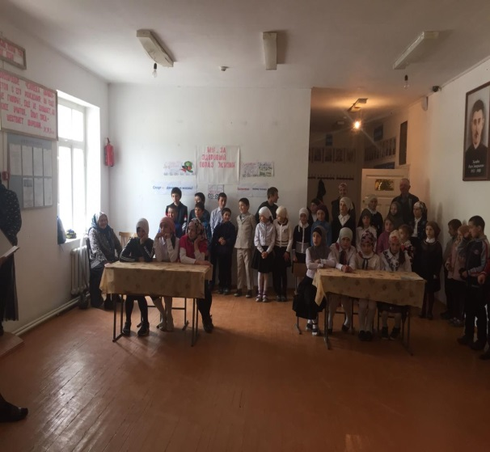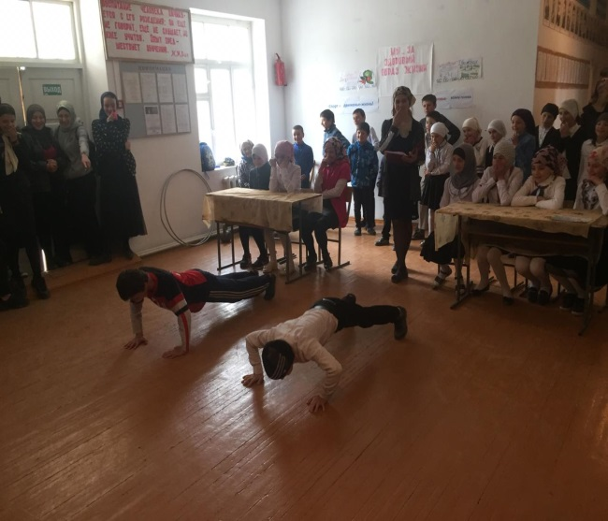

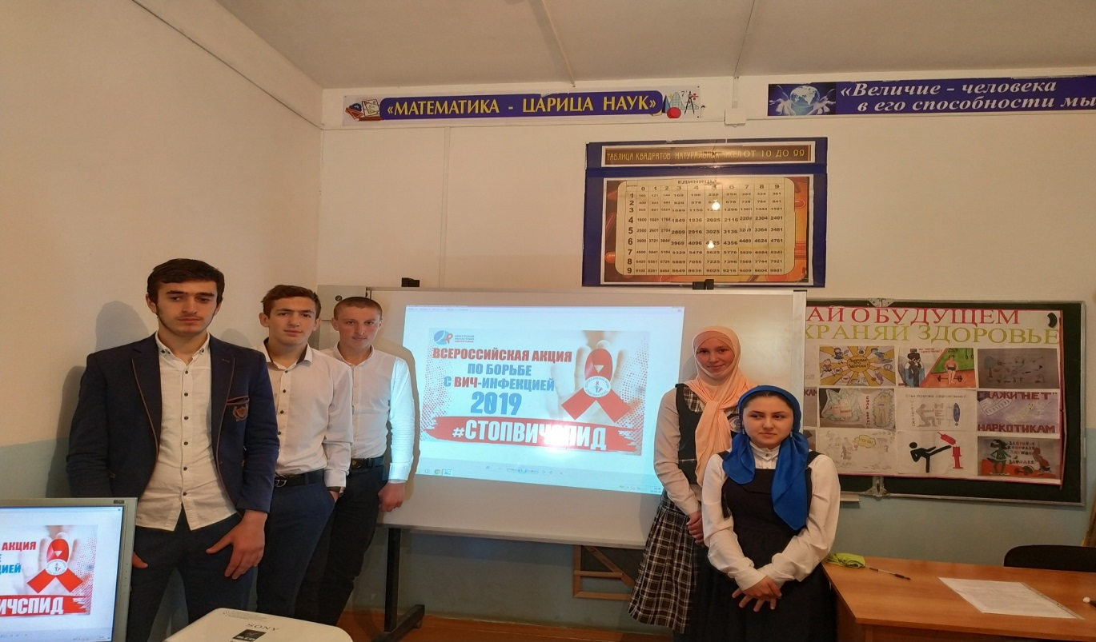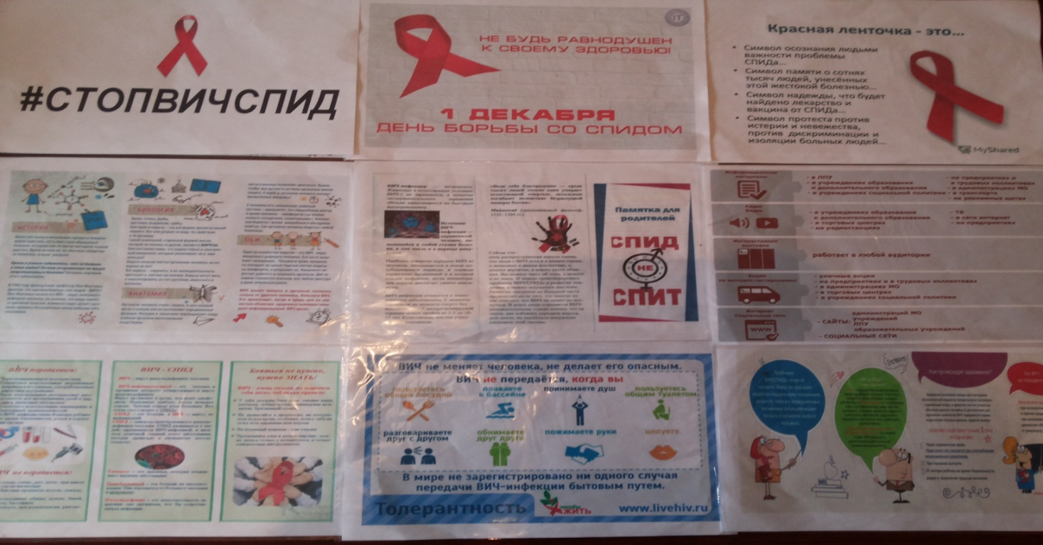***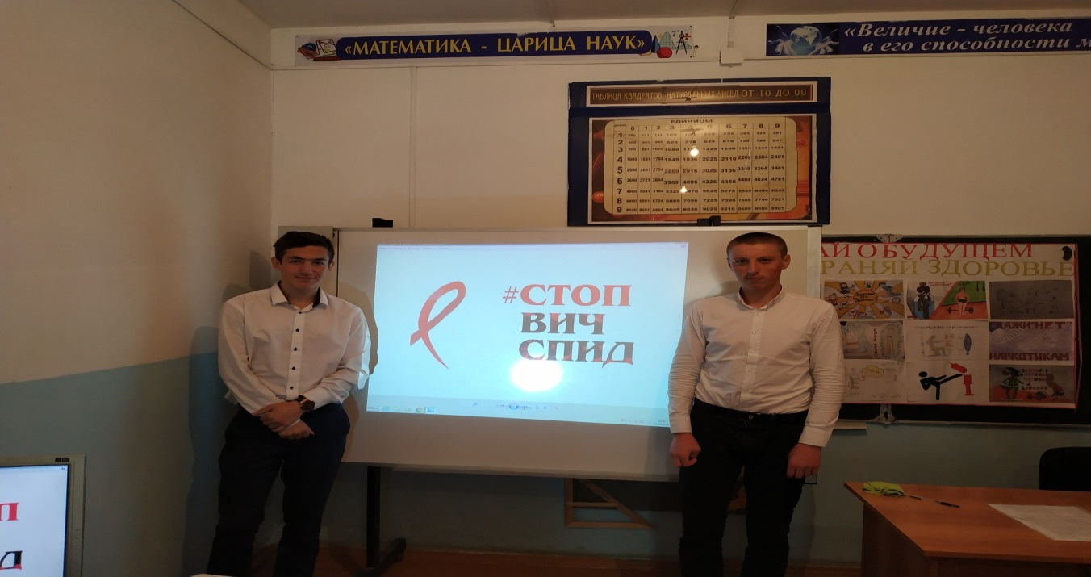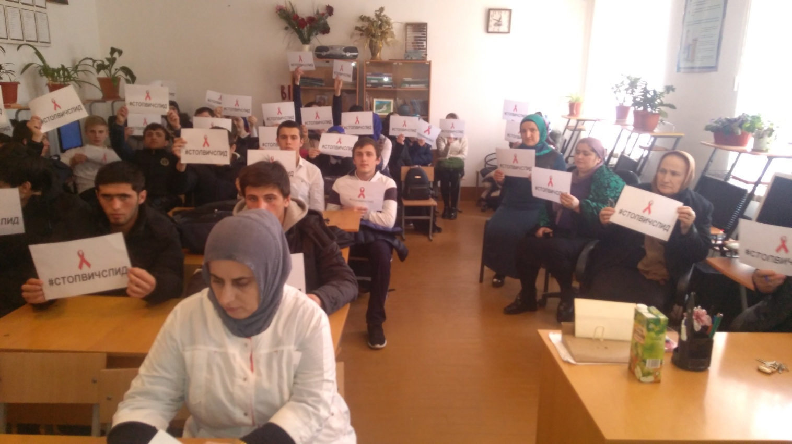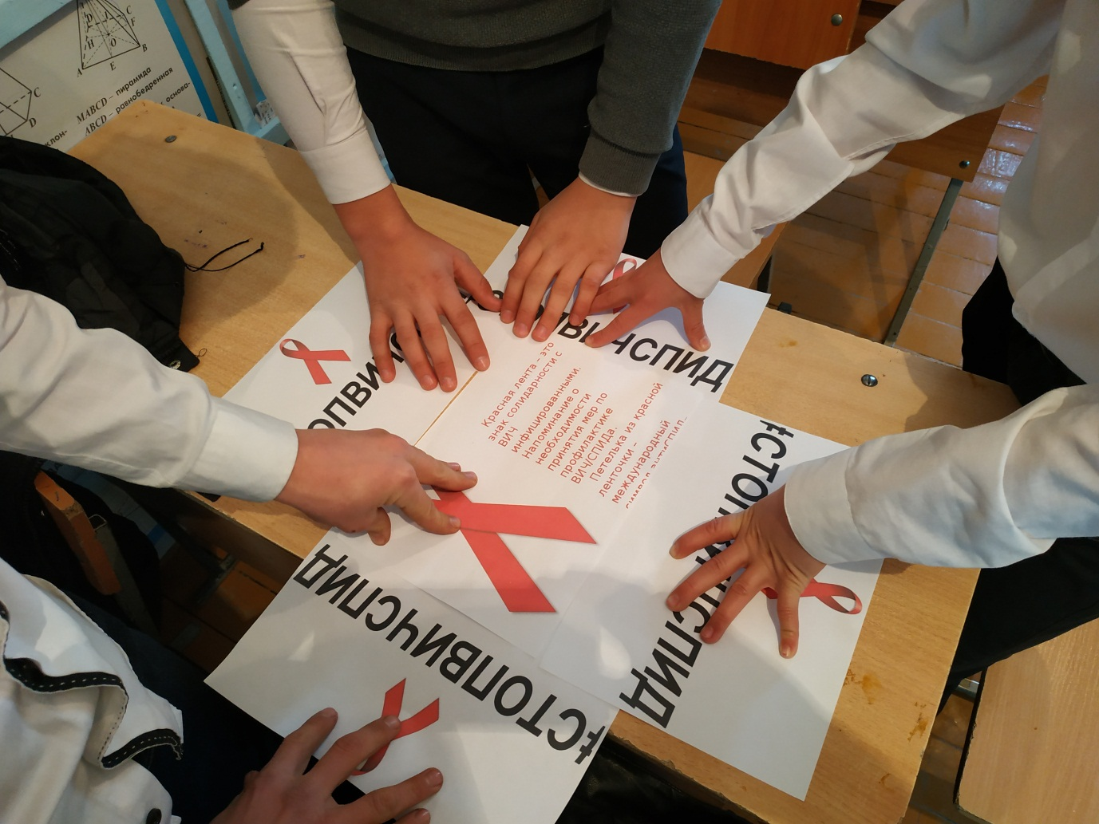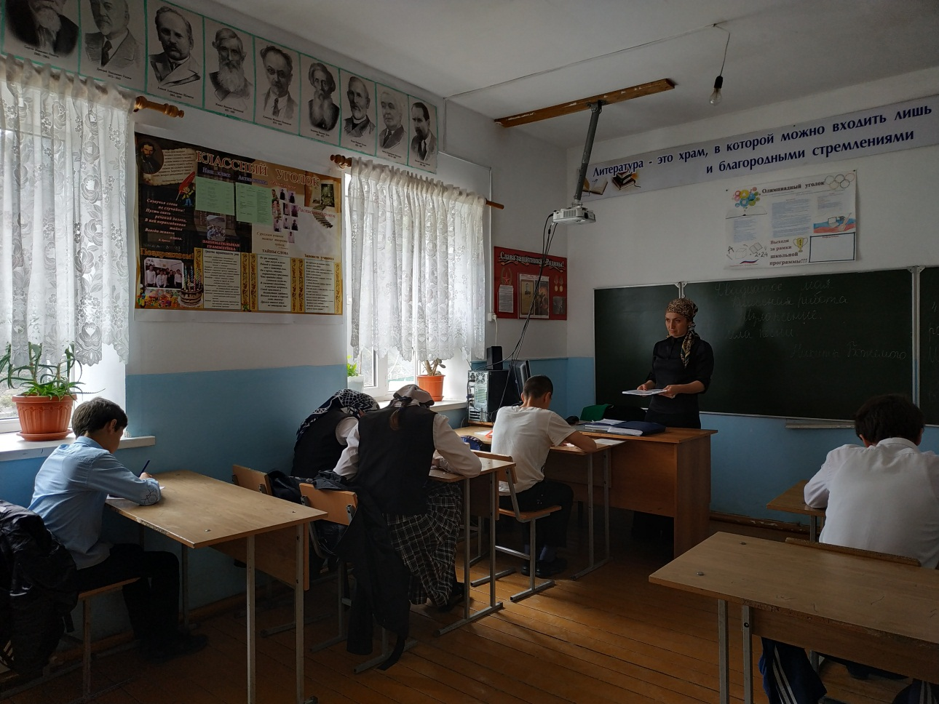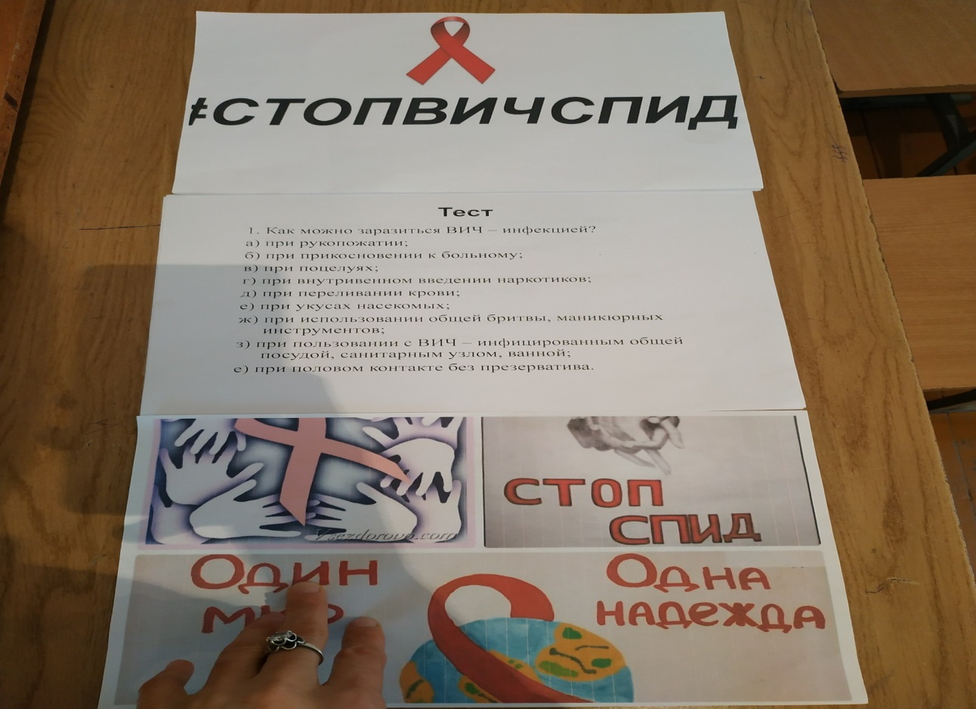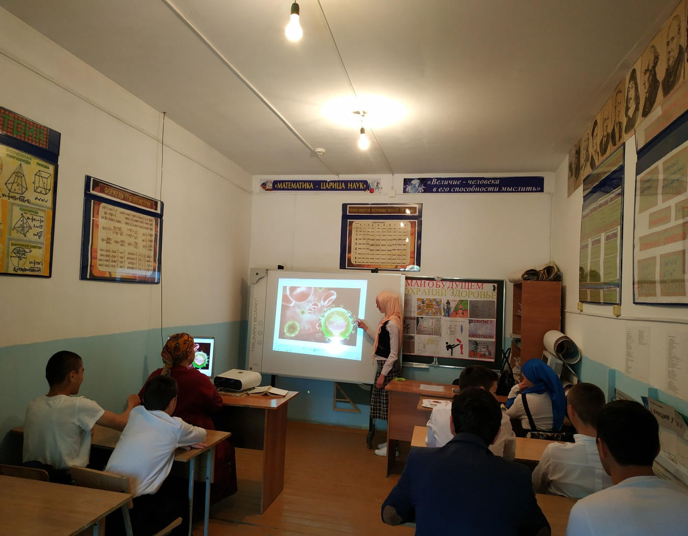*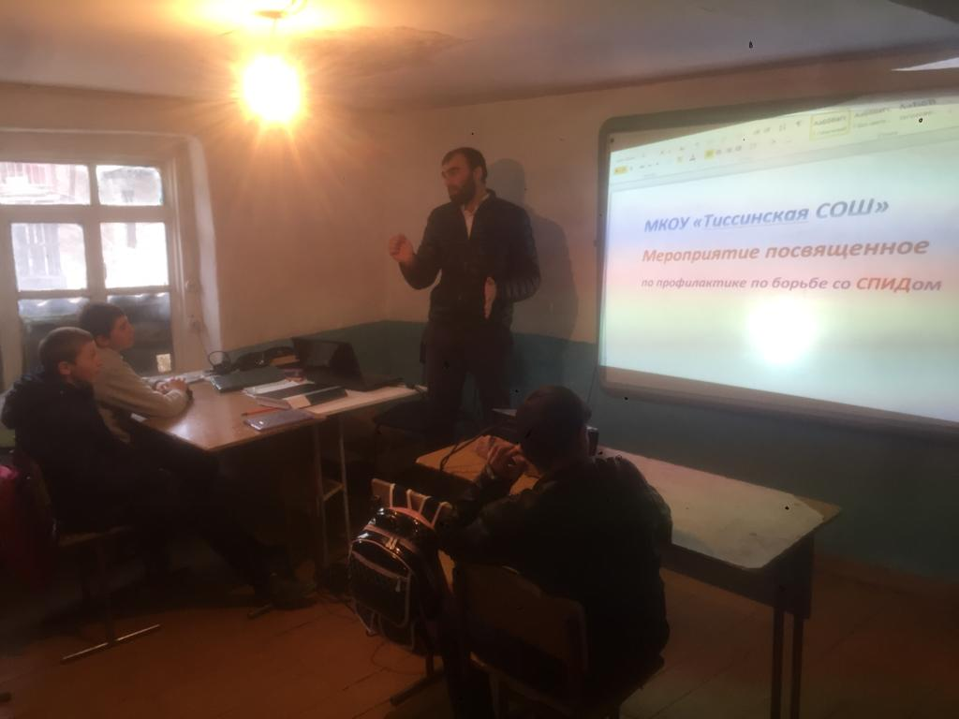** 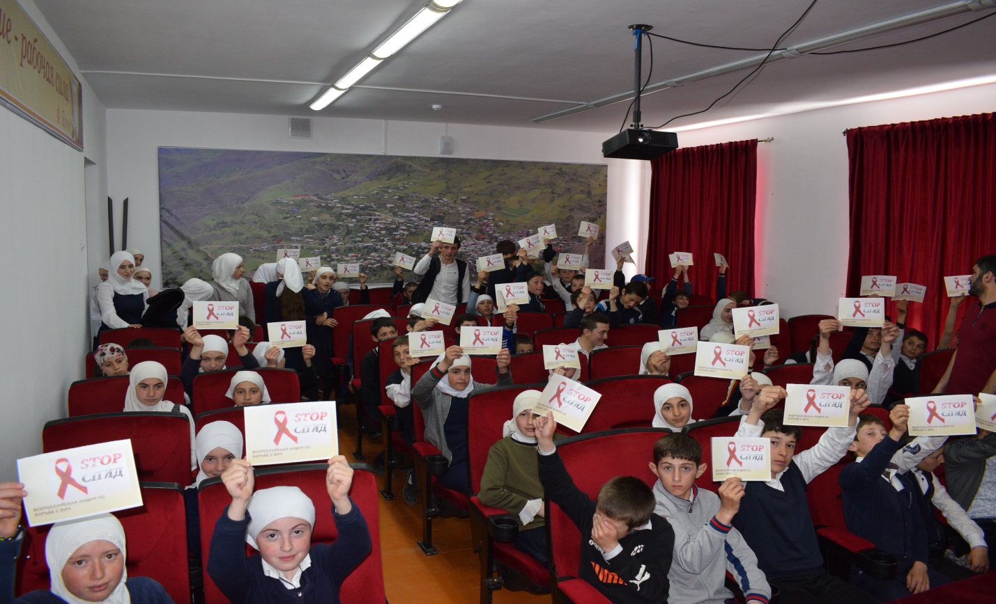 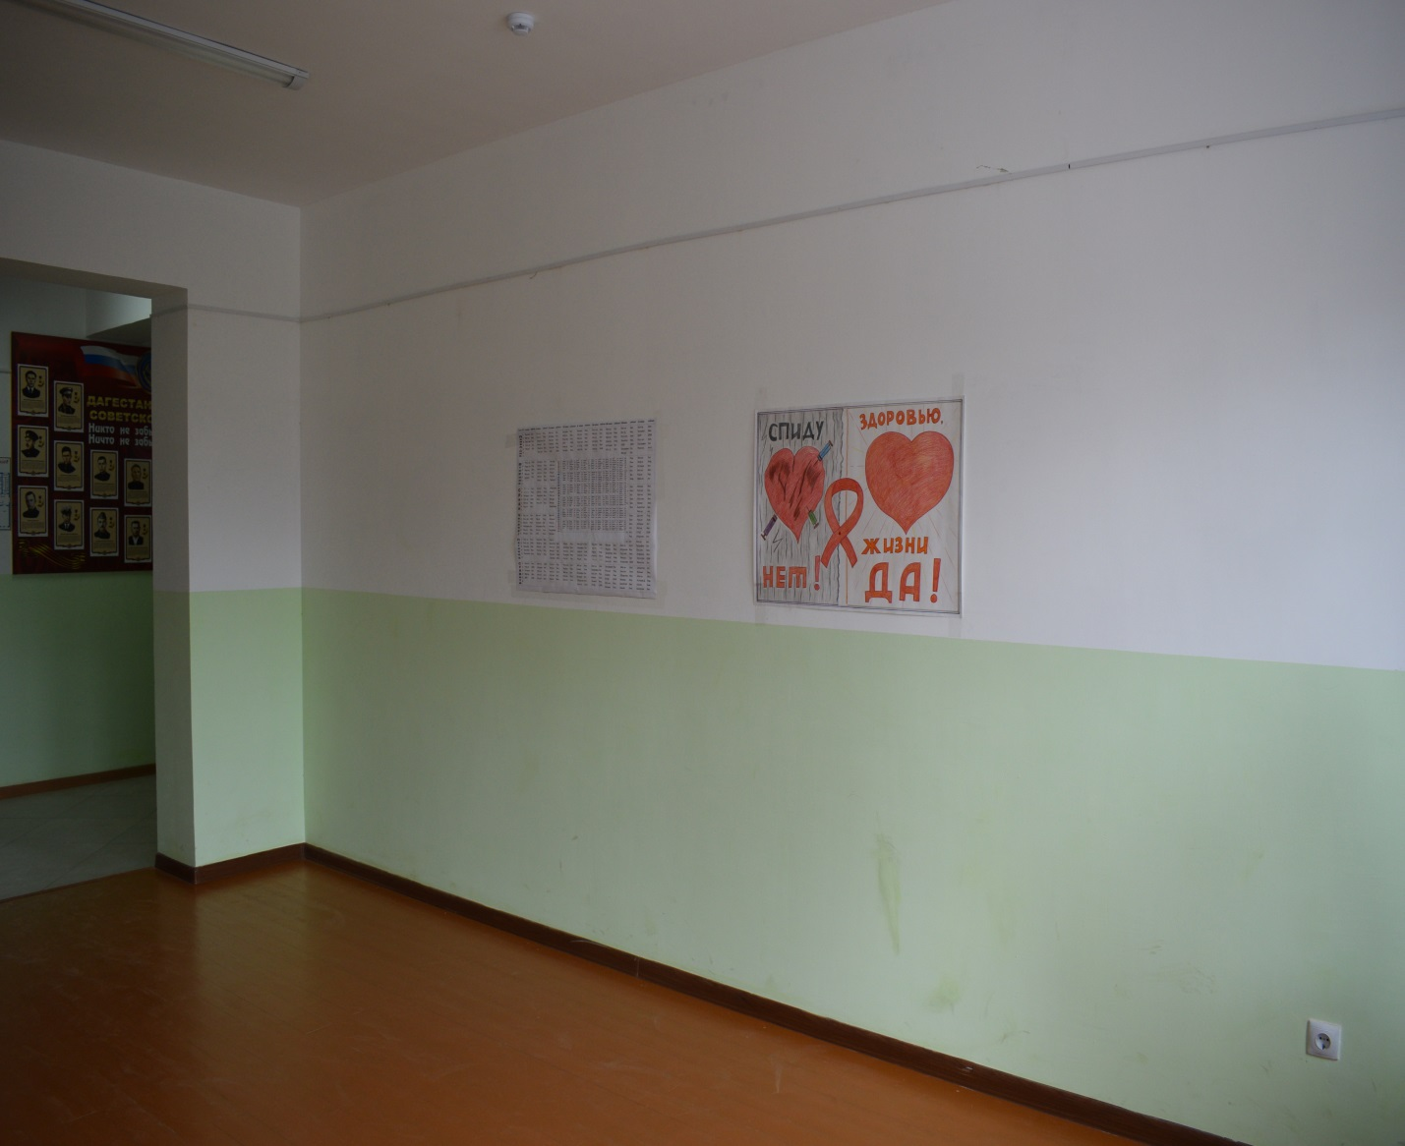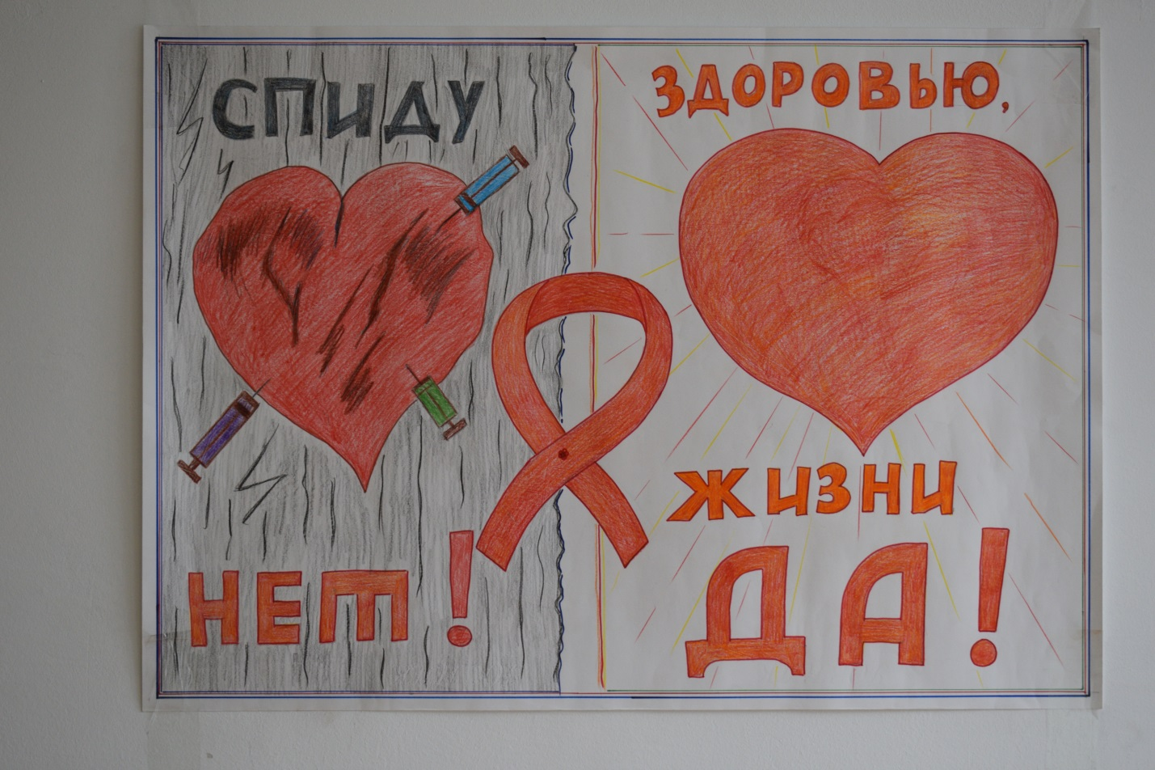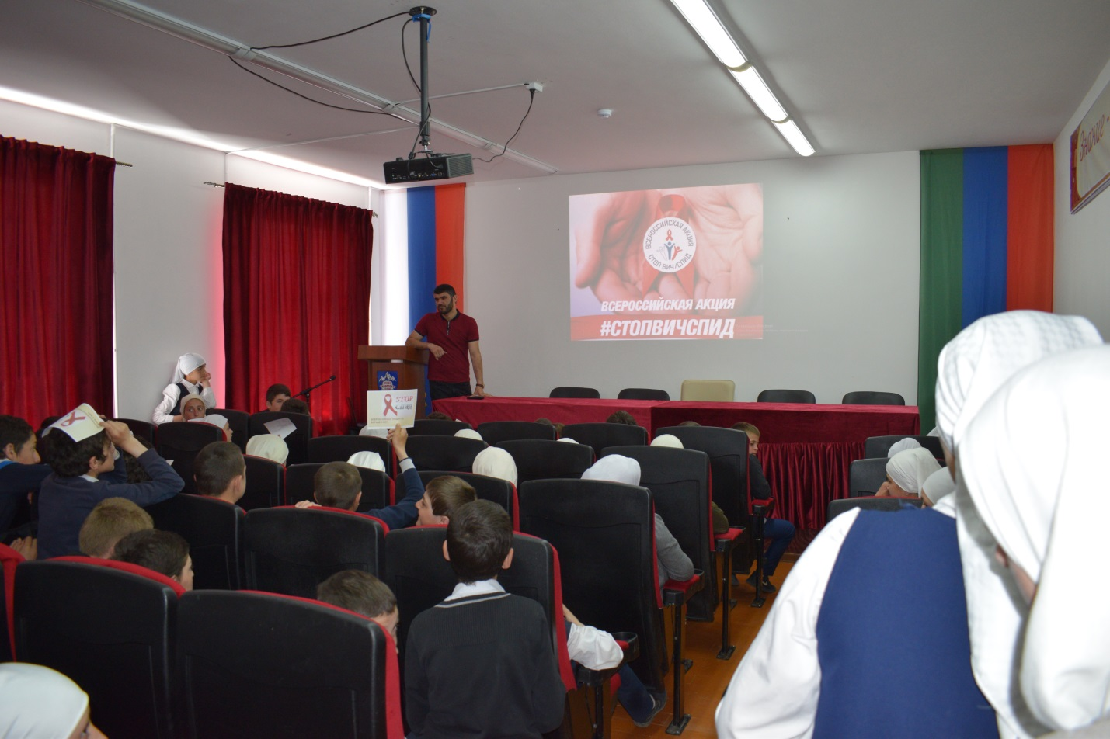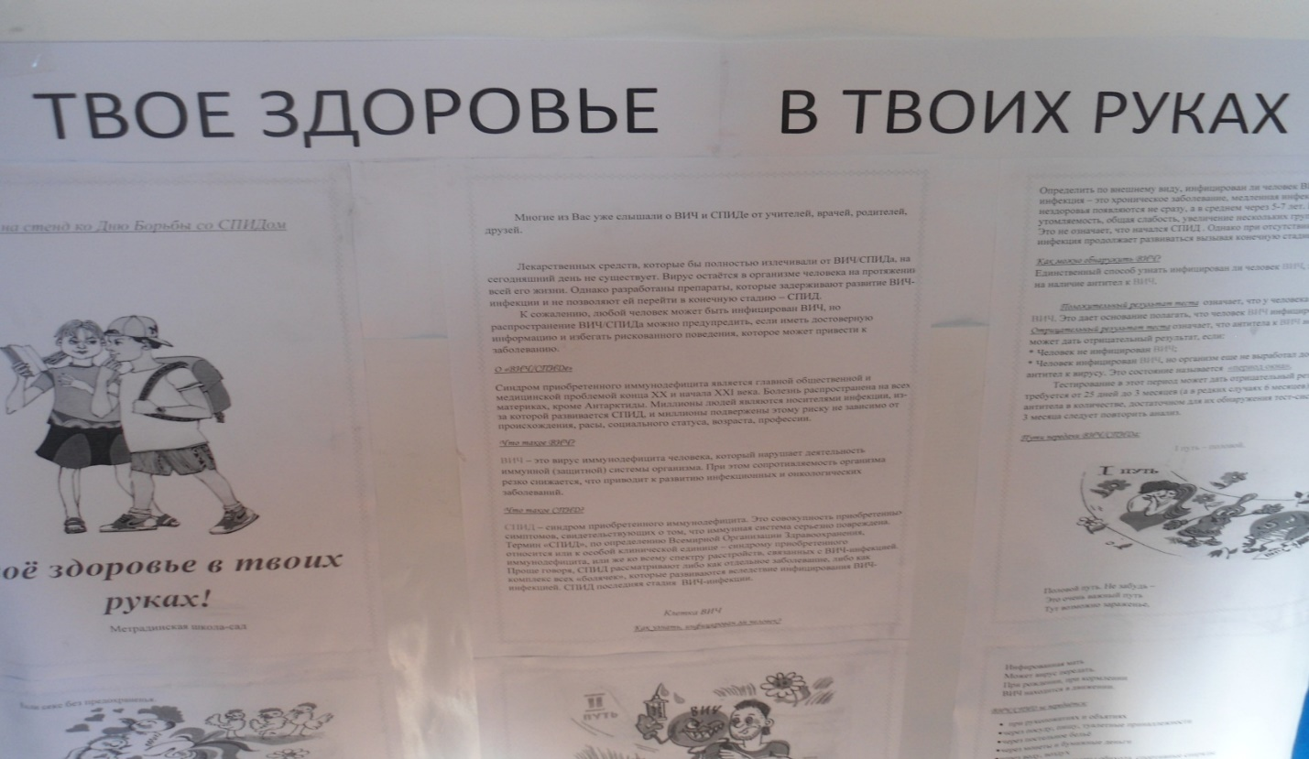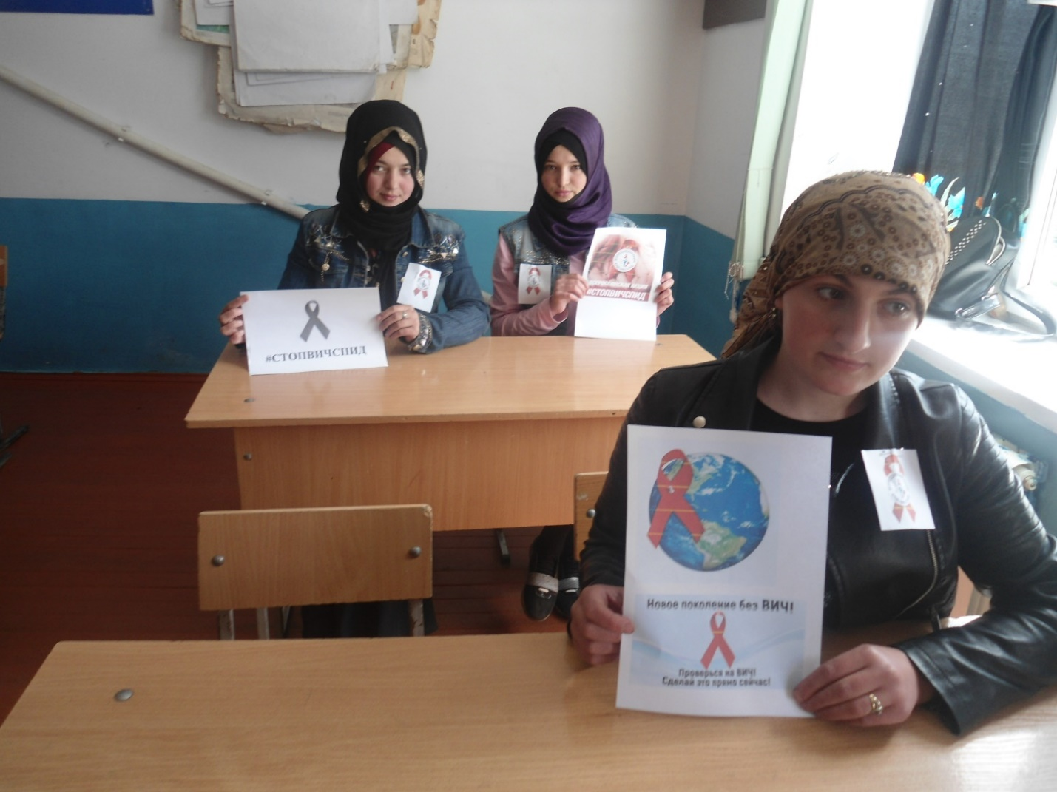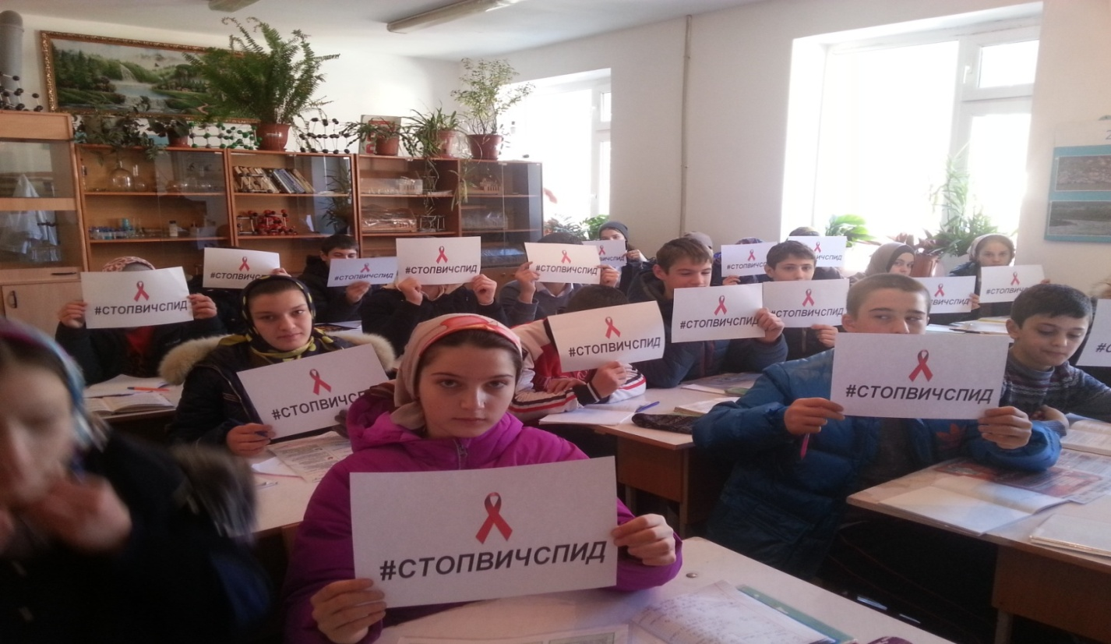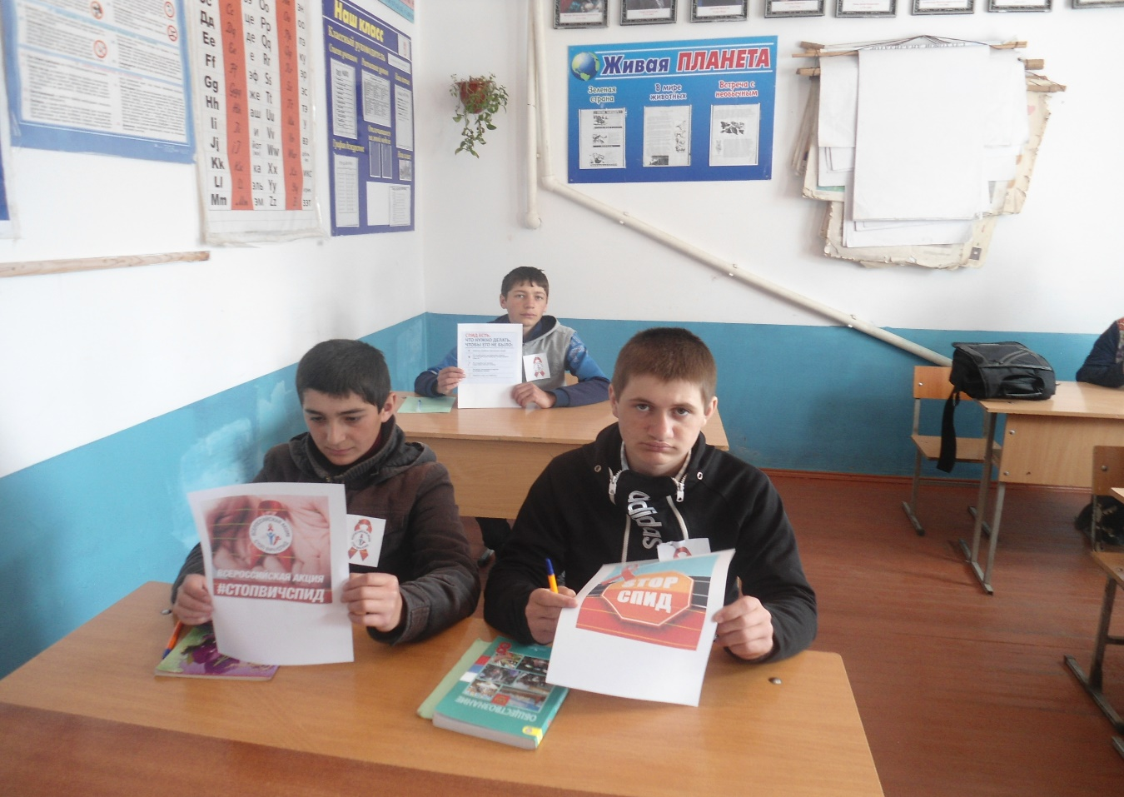

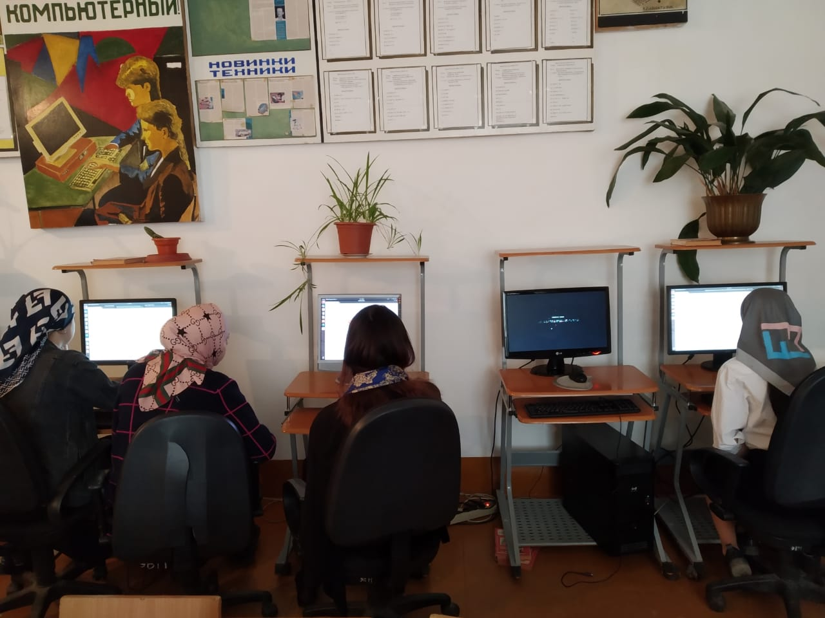 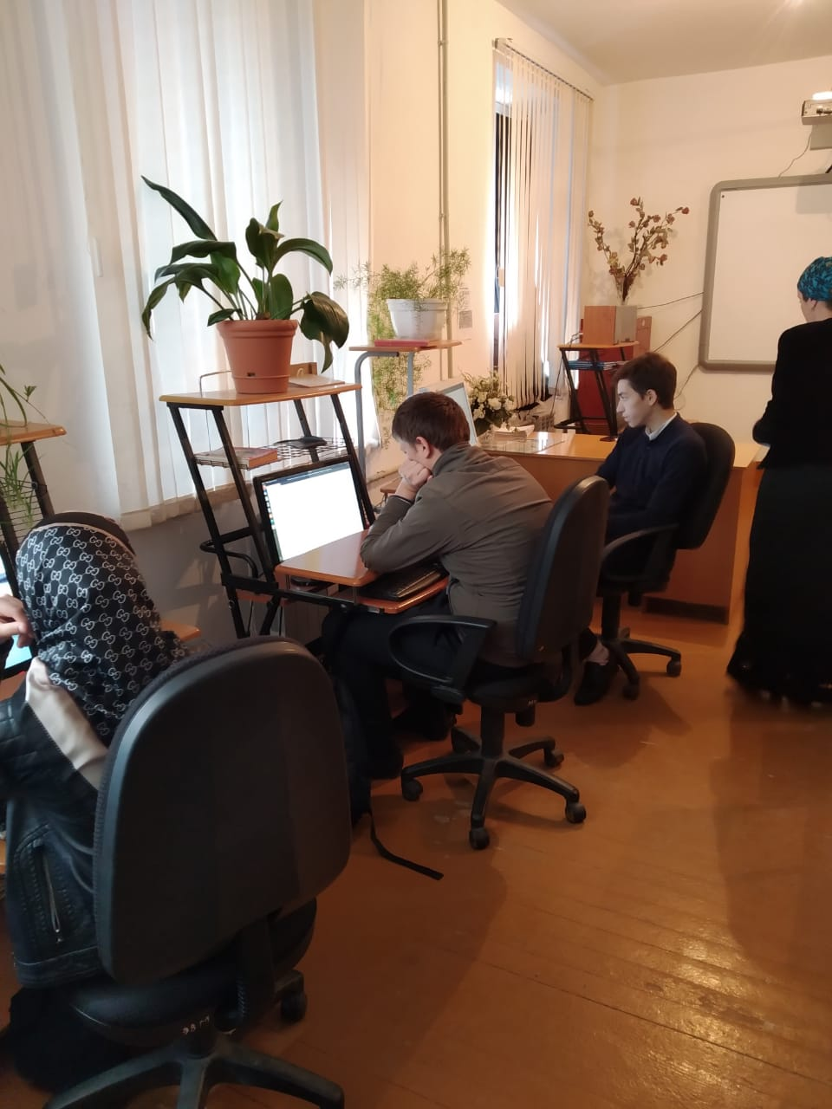

интернет-опрос по выявлению профильной компетенции в области профилактики ВИЧ-инфекции в 11классах